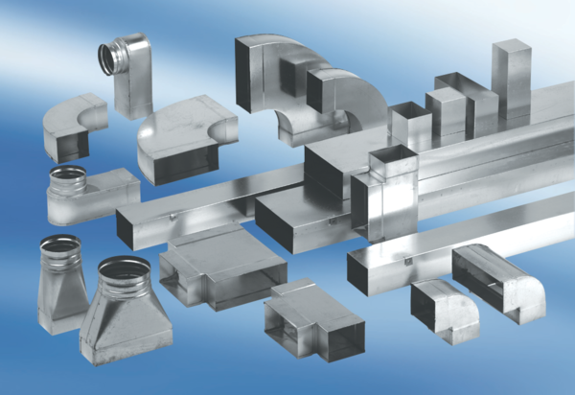Abzweigstück 45°, horizontal AZ45H80/150/80/150Verpackungseinheit: 1 StückSortiment: K
Artikelnummer: 0055.0740Hersteller: MAICO

